

**网络与信息安全学院**

**《嵌入式系统与网络设备原理》**

**无人机设计与仿真 实验报告**

学号：

姓名：

时间：2024, 04, 15

**一、实验要求**

设计并仿真四旋翼无人机系统。使用STM32CubeIDE设计并实现无人机软件系统，通过Proteus设计无人机硬件平台并仿真运行。系统要求：

1）硬件要求：一个STM32F401型号的处理器、4个直流电机Motor-DC、一个MPX4115型号的气压传感器、一个LM35型号的温度传感器、一个OLED12864I2C显示设备、不少于2个按钮（button），处理器连接4个直流电机、气压传感器、温度传感器、OLED显示设备和按钮；

2）处理器依据操控（按钮）指令控制电机的旋转，一个按钮启动电机旋转，一个按钮停止电机旋转；

3）电机使用PWM驱动方式操控，4个电机旋转方向：其中两个对角位置上的电机顺时针旋转，另外两个逆时针旋转

4）处理器采集气压传感器和温度传感器数据；

5）OLED显示设备能够显示：自己的学号以及测量的气压数据和温度数据，各占一行。

**二、实验环境**

操作系统：Windows 10

仿真软件：STM32CubeIDE 1.13.2、proteus 8.15

**三、实验基本原理及步骤**

实验的设计与仿真分三部分进行：

1. 实现STM32f401ve芯片对4个直流电机Motor-DC的PWM驱动与button控制功能

2. 实现STM32f401ve芯片对气压传感器MPX4115和温度传感器LM35的数据采集功能

3. 实现STM32f401ve芯片控制的OLED12864I2C对数据的显示功能

**1) 电机驱动**

对于使用PWM方式驱动的电机，首先我们需要选择PWM使能引脚、IN驱动引脚，在配置过程中，我选择使用PA0-PA3四个引脚作为PWM使能引脚，PA4-PA11作为电机的IN1、IN2驱动引脚。

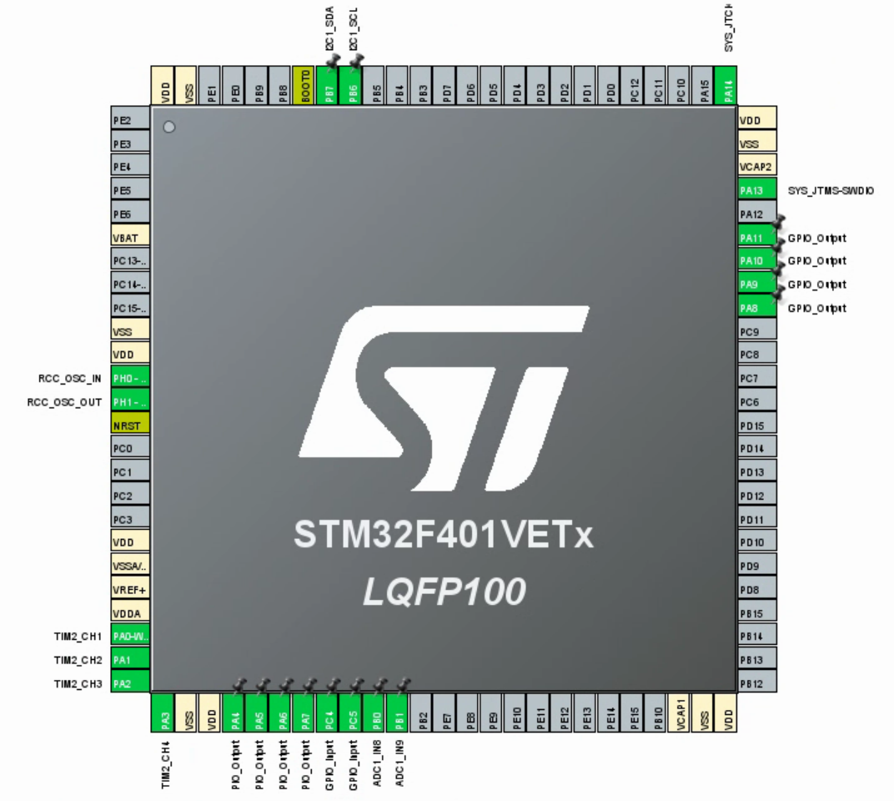

之后需要配置时钟，将其设置为最大的84MHz

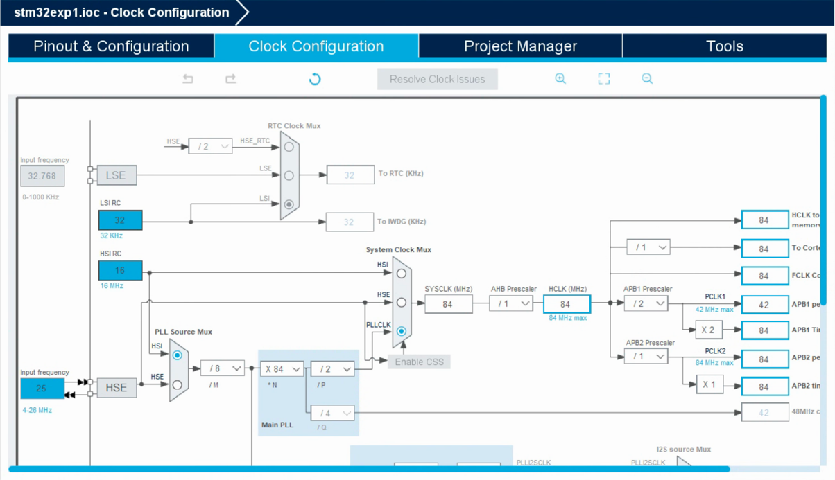

之后我在Pinout & Configuration界面的Timers进行设置，首先将设置定时器TIM2的4个输出通道Channel 1-4设置成PWM生成模式（PWM Generation CH 1-4）。

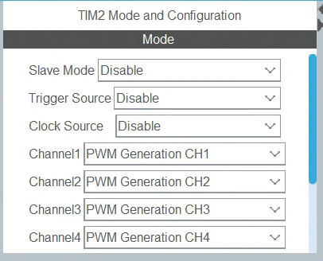

之后设置PWM参数，其中关键的PWM参数有三个：

* 预分频器（Prescaler）：减少定时器的时钟频率，以适应PWM的需求。此处可以置0。
* 计数器周期（Period）：定义PWM信号的周期，与PWM频率直接相关。该参数可以由以下公式进行计算：

$$f_{PWM}=\frac{f_{CLOCK}}{(Period+1)(Prescaler+1)}$$

在上一步中，我已经设置了 $f_{CLOCK}=84MHz$， $Period=0$。对于直流电机的控制，常用的PWM频率 $f_{PWM}$ 在10kHz左右，因此我选择设置 $f_{PWM}=10kHz$。因此，可以计算得 $Period=8399$。

* 脉冲宽度（Pulse）：定义PWM信号的高电平时间，用于控制占空比。占空比计算为脉冲宽度除以计数器周期。此处我选择将信号占空比设置为0.8，因此可以计算Pulse：

$$Pulse=0.8×Period≈6720$$

根据上述参数，对定时器TIM2的Channel 1-4进行PWM参数配置。

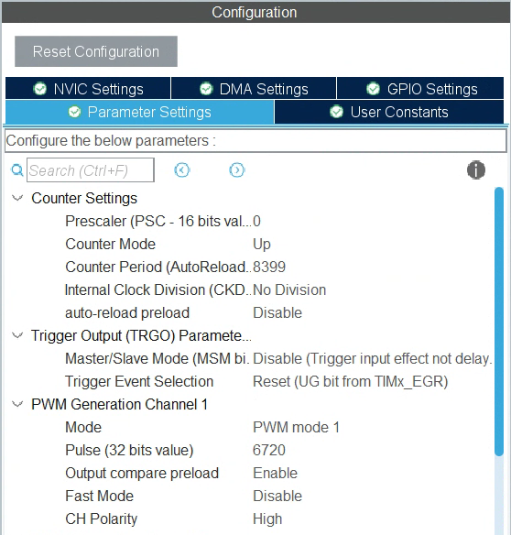

接下来需要配置button控制的引脚，针对开关两个控制按钮，我分别使用了PC4引脚和PC5引脚。button控制需要接收按钮按下时的电平变化，因此需要将这两个引脚设置为GPIO_Input模式。



由于在电路图中，我将button的一端接地，另一段连接芯片的PC引脚，因此还需要将PC4和PC5引脚的GPIO Pull-up/Pull-down设置成Pull-up，在按钮未按下时保持高电平，以接收按钮的输入。

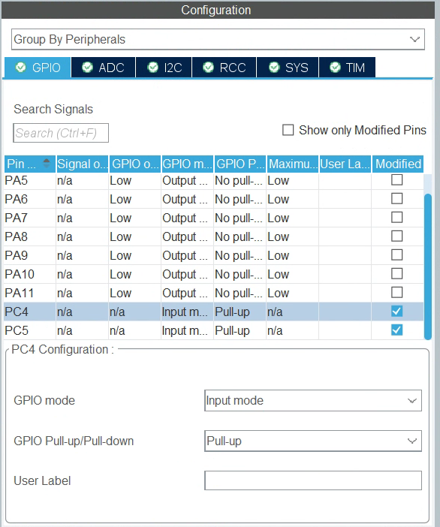

这样就完成了STM32f401ve芯片对4个直流电机Motor-DC的PWM驱动与button控制功能的引脚配置，接下来需要进行代码修改。

在电机控制方面，我编写了Motor_Start()和Motor_Stop()函数，来控制电机的开关。启动和关闭操作需要控制PWM使能引脚和IN1和IN2的开关。

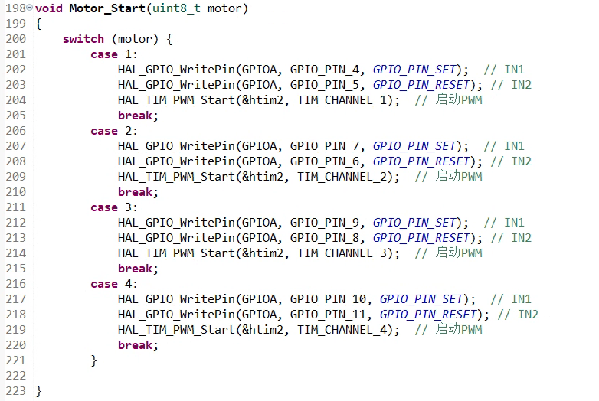

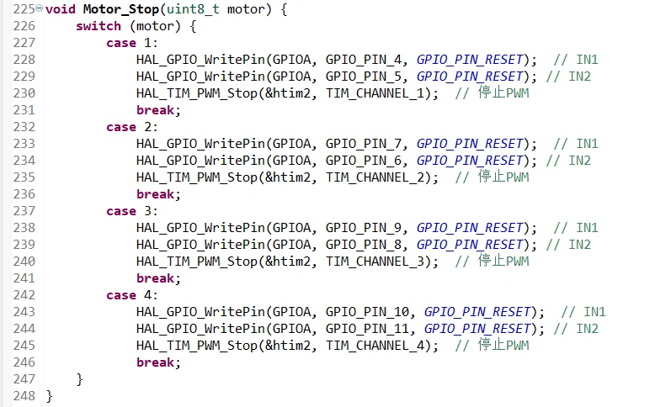

之后在while函数中，轮询读取button的输入，以控制电机的启动与停止。当读取到PC4为低电平时，启动四个电机；当读取到PC5为低电平时，关闭四个电机。其中PC4/PC5在首次读取到低电平时，还要有一个短暂延时（20ms）并再次轮询，进行消抖操作，避免按键或触点在断开或闭合时产生多个信号影响电路功能。

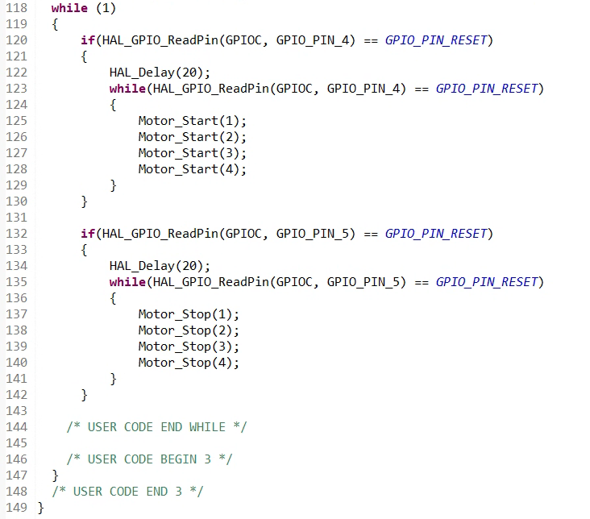

**2) 传感器数据采集**

由于MPX4115与LM35输出的是模拟信号，因此对传感器数据采集时通常需要模数转换器引脚（ADC）。我选择使用PB0引脚读取MPX4115气压传感器的数据，使用PB1引脚读取LM35温度传感器的数据。因此，首先将PB0和PB1引脚设置成ADC模式。

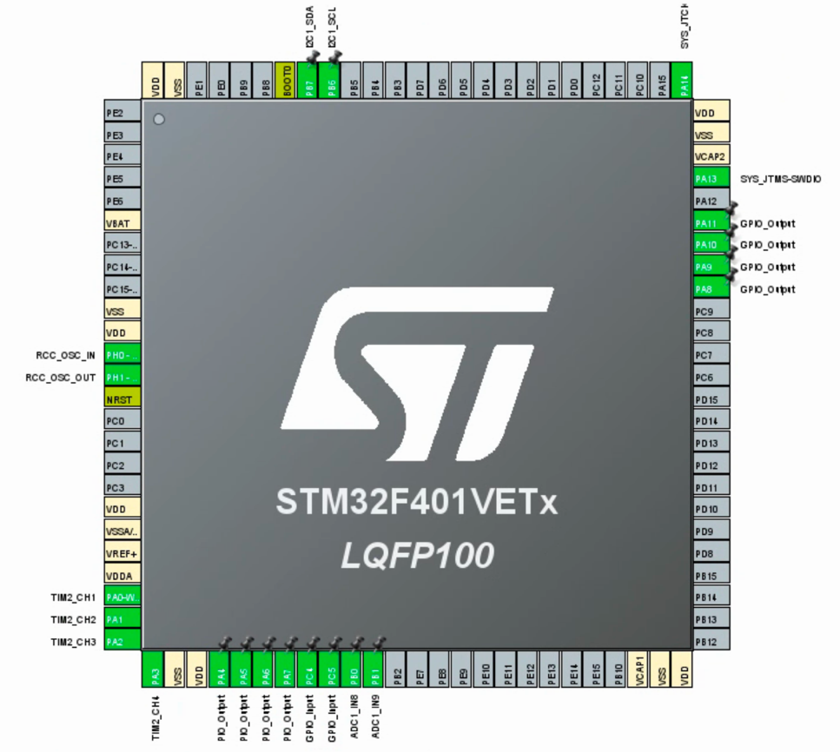

之后在设置中可以看到ADC分辨率（Resolution）的数值。可以看到STM32f401芯片使用12 bit的ADC，这意味着它可能有4096个不同读数。

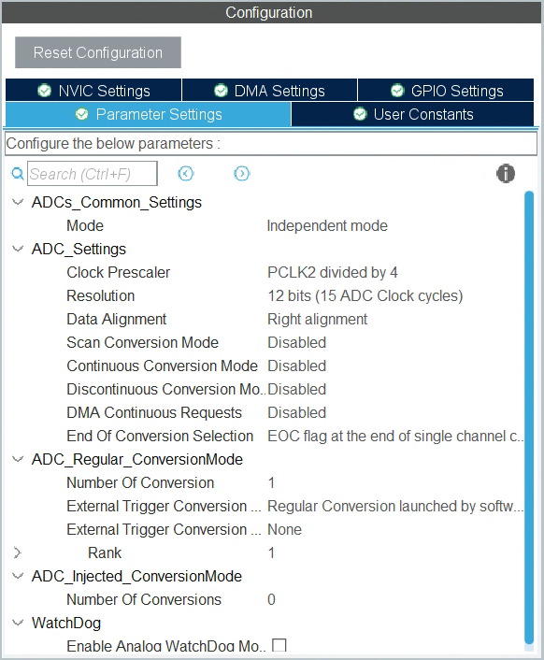

这样就完成了STM32f401ve芯片对气压传感器MPX4115和温度传感器LM35的数据采集功能的引脚配置，接下来需要进行代码修改。

在传感器数据读取方面，我编写了read_pressure()函数和read_temperature()函数。使用ADC引脚完成模数转换的大致步骤是**从ADC读数转换为电压**、**从电压转换为气压/温度。**

在从ADC读数转换为电压的过程中，公式为 $V=\frac{ADC}{4096}×V_{ref}$，其中ADC表示使用 $HAL_ADC_GetValue()$ 读取的ADC值，4096表示12 bit的ADC分辨率为4096， $V_{ref}$ 为参考电压，在proteus仿真中 $V_{ref}=5V$

在从电压转换为气压/温度的过程中，需要查阅资料获取传感器自身的电压与传感器读数的关系。对于MPX4115，电压与传感器示数满足如下关系：

$$V_{out}=V_{s}×(0.009P-0.095)$$

因此， $P=(\frac{V_{out}}{V_{s}}+0.095)/0.009$，其中P为气压值， $V_{out}$ 为输出电压值， $V_{s}$ 为工作电压，在proteus中 $V_{s}=5V$。

对于LM35，它的温度计读数与电压成正比，0℃时为0V，切每提高1℃电压提升10mV。因此转换公式为 $T=V_{out}/0.01$。

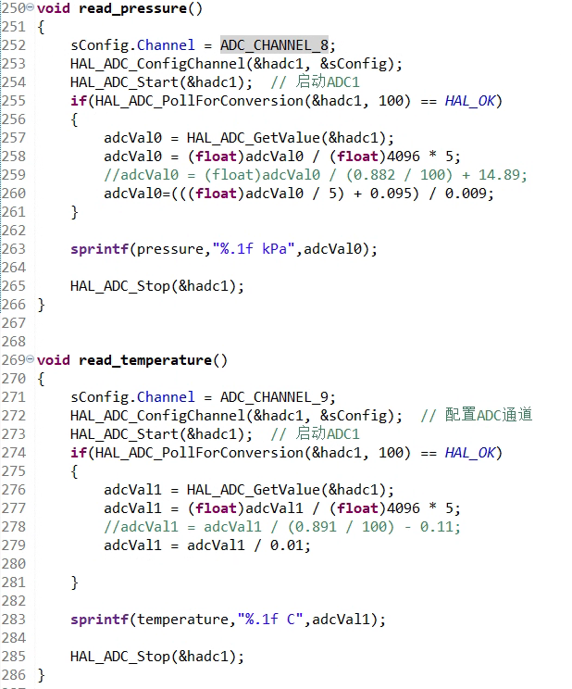

**3) 写入OLED**

在实现STM32f401ve芯片控制的OLED12864I2C对数据的显示功能时，需要使用I2C接口。I2C接口需要两条线——串行数据线（SDA）和串行时钟线（SCL），因此在STM32CubeIDE中需要对此进行配置。

由于大多数的I2C引脚在PA引脚处，但它们已经被PWM驱动电机时占用，因此我选择了PB6（SCL）和PB7（SDA）引脚。



之后在Pinout & Configuration的Connectivity模块中，选择I2C1，并打开I2C功能。OLED12864I2C支持Fast Mode时钟频率的读写，因此将I2C Speed Mode调整为Fast Mode，I2C Clock Speed保持为40k即可。

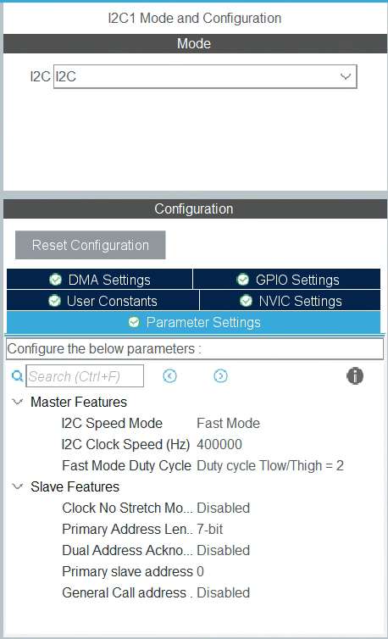

这样硬件部分的配置就完成了，接下来需要对代码进行修改。但在这部分刚开始，即“OLED.h”库的迁移部分我遇到了很大的困难。

1. 老师所给出的代码，在将 #include “stm32f10x.h” 修改为 #include “stm32f4xx.h” 以后，仍然报错，且显示很多变量未定义，在查看报错以后无头绪，遂暂时放弃该条道路。
2. 在网络博客上搜索后，找到了很多OLED驱动库，例如SSD1306库和u8g2库，但它们在移植到STM32CubeIDE生成的程序中均有报错。最后在<https://blog.csdn.net/qq_33591173/article/details/130044724>找到了中景园的OLED库，并成功移植到了STM32CubeIDE的代码中。

所有针对OLED的代码写完后（我确定没有写错），编译过程虽然未报错，但是在proteus的OLED仿真过程中，出现了以下情况，即OLED始终黑屏不亮，且SCL和SDA引脚始终保持高电平。

这个问题在<https://blog.csdn.net/qq_41873311/article/details/119180350>博客里面有同样的描述，查看评论区发现也没有解决办法，遂放弃该道路。

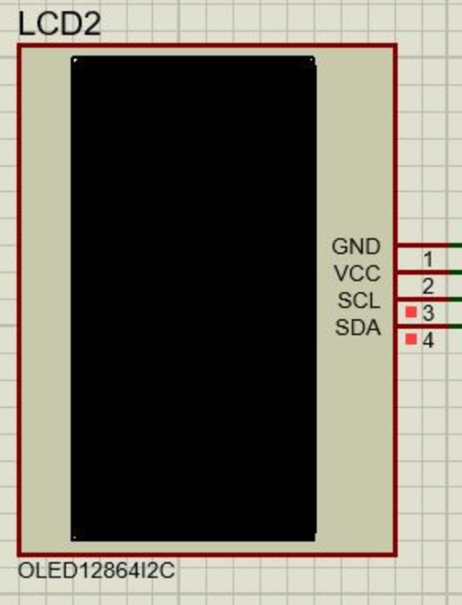

1. 多次尝试失败后，回到老师给出的代码。并认真审视报错，我发现它们集中在引脚配置和引脚初始化部分。



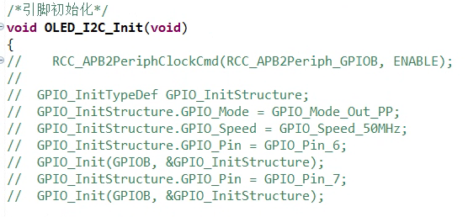

因此我把报错和这部分代码喂给了chatgpt4，以图发现问题，结果不负众望。

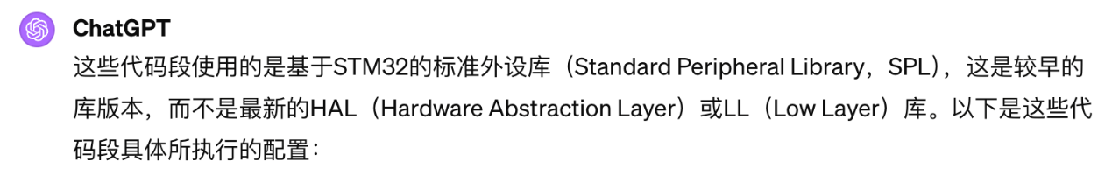

gpt4给出这些代码报错的原因是使用了较早版本的库，因此我决定改写代码成基于最新HAL库。将旧版代码喂给gpt4，并直接让它将代码从使用STM32的标准外设库（Standard Peripheral Library, SPL）迁移到使用HAL库（Hardware Abstraction Layer），在使用了gpt4给出的代码修改OLED.c文件之后，编译未报错，且OLED正常显示。

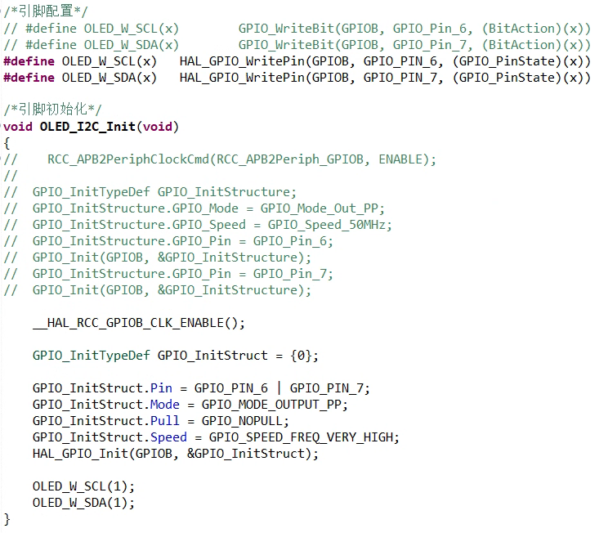

完成了“OLED.h”库针对stm32f401ve芯片的迁移以后，需要写出OLED的展示代码。此处我编写了dis_oled()函数。OLED的第一行输出了我们小组成员的学号，之后调用read_pressure()和read_temperature()，并在第二行和第三行分别输出。

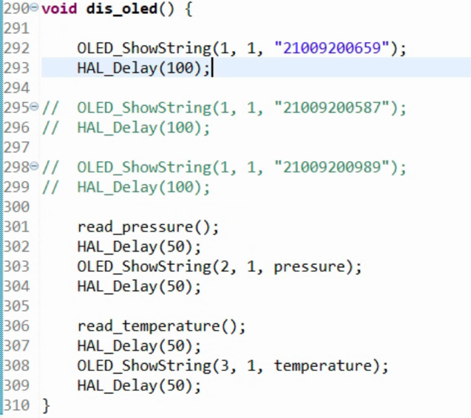

在main函数中调用时，要首先运行OLED.h中的OLED_Init()函数来进行初始化，之后调用dis_oled()即可。

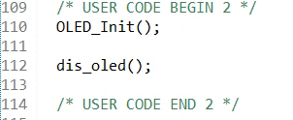

**四、实验结果**

首先给出proteus仿真电路图。和上述设计过程一样，PA0-PA3引脚用做U2-U5四个电机的PWM使能引脚，PC4连接电机开启按钮，PC5连接电机关闭按钮；PB0和PB1作为ADC引脚分别连接MPX4115和LM35；PB6和PB7两个引脚为I2C模式，分别是SCL引脚和SDA引脚。其余的直流电机连接、传感器连接和OLED连接参考现有资料。

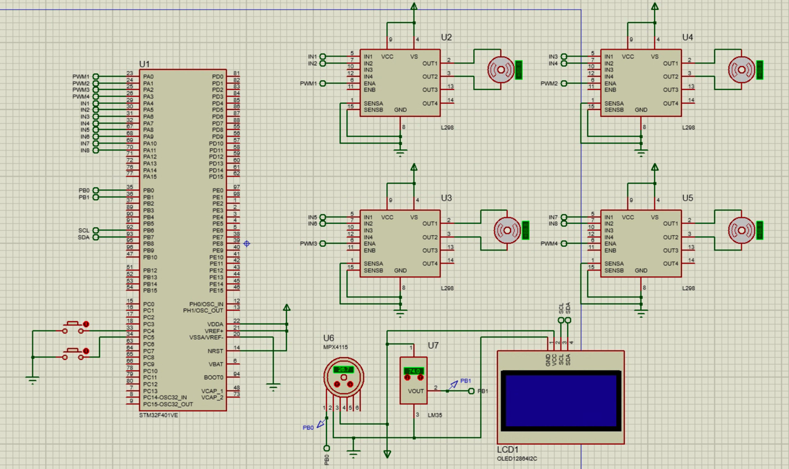

**1. 直流电机的PWM驱动与button控制**

首先开始仿真。在按下PC4对应的电机开启按钮按下去之前，所有电机的ENA使能端和IN1、IN2驱动端均为低电平。具体情况如下面第1个图所示。

之后按下PC4对应的button，可以发现电机开始转动，对角的电机转动方向相同，相邻电机的转动方向相反，左上右下为负值，右上左下为正值，符合无人机机翼的转动方向。且发现PWM使能端在低电平和高电平之间闪烁，如下面第2个图和第3个图所示。

最后按下PC5对应的button，可以发现所有电机的使能端PWM变为灰色无电平，IN1和IN2变为低电平，因此电机停止驱动，慢慢往0回转。具体情况如下面第4个图所示。

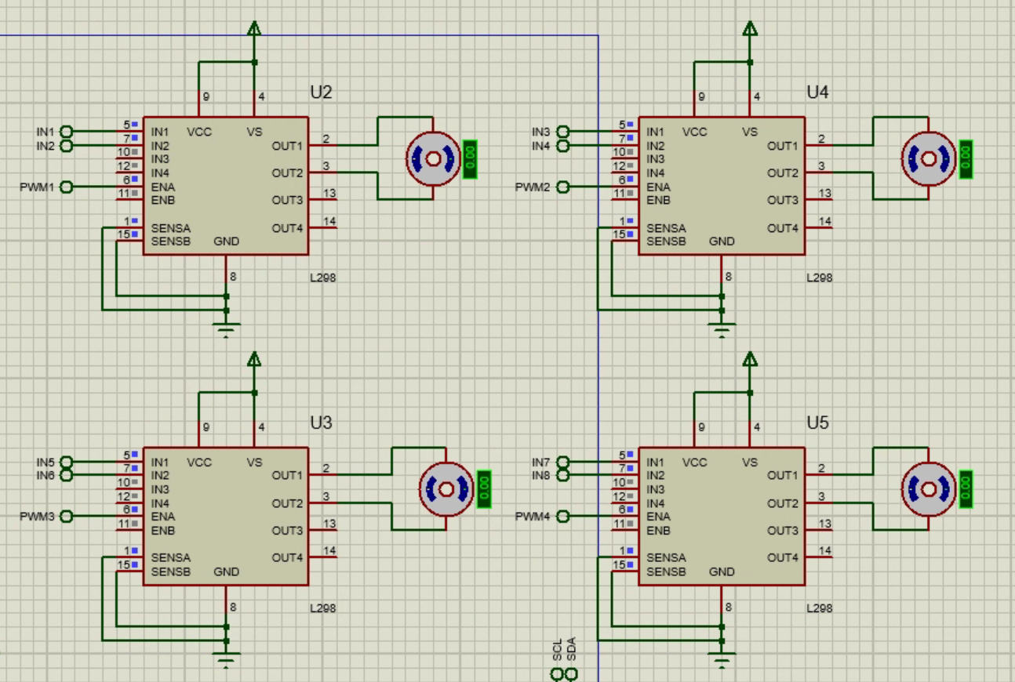

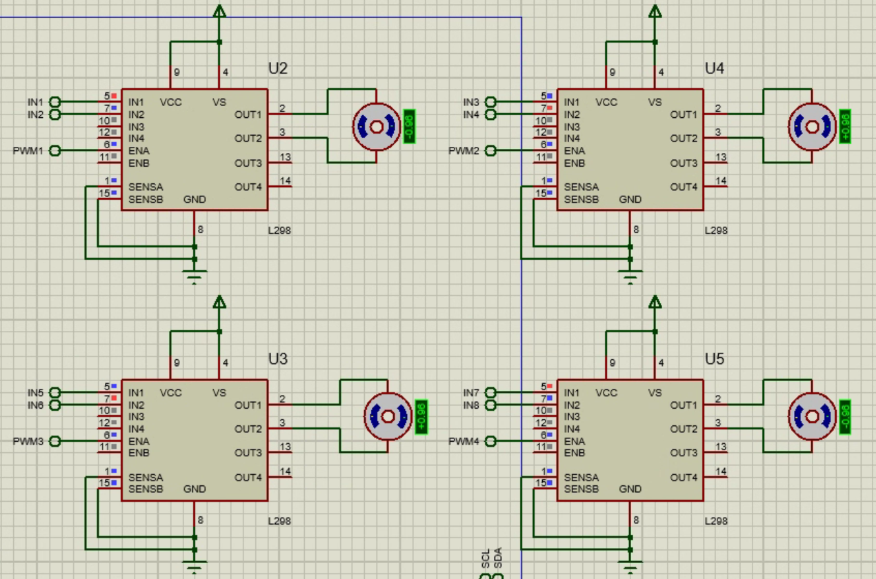

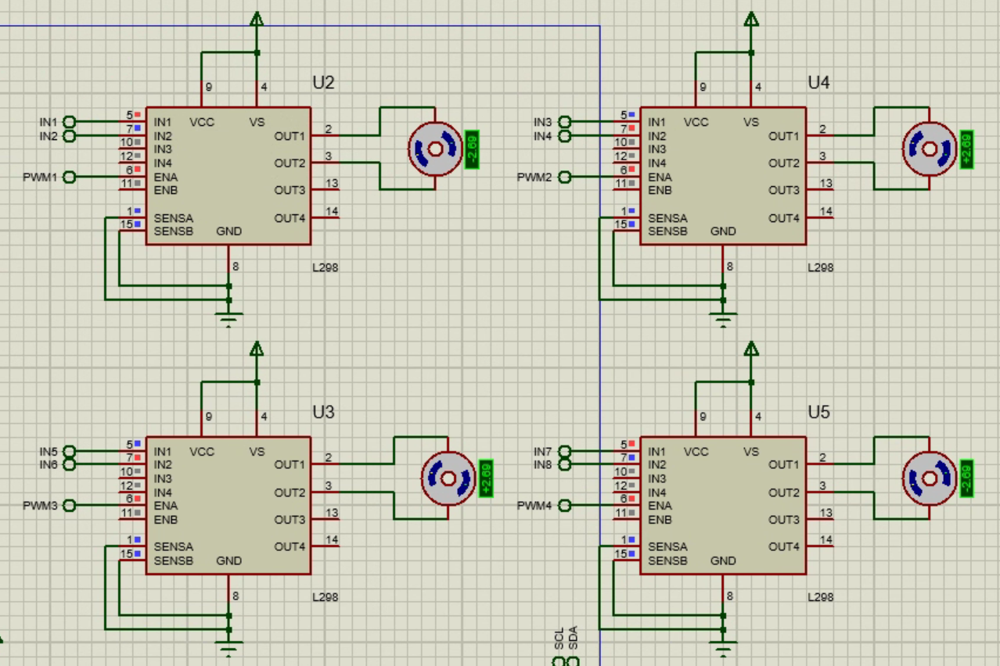

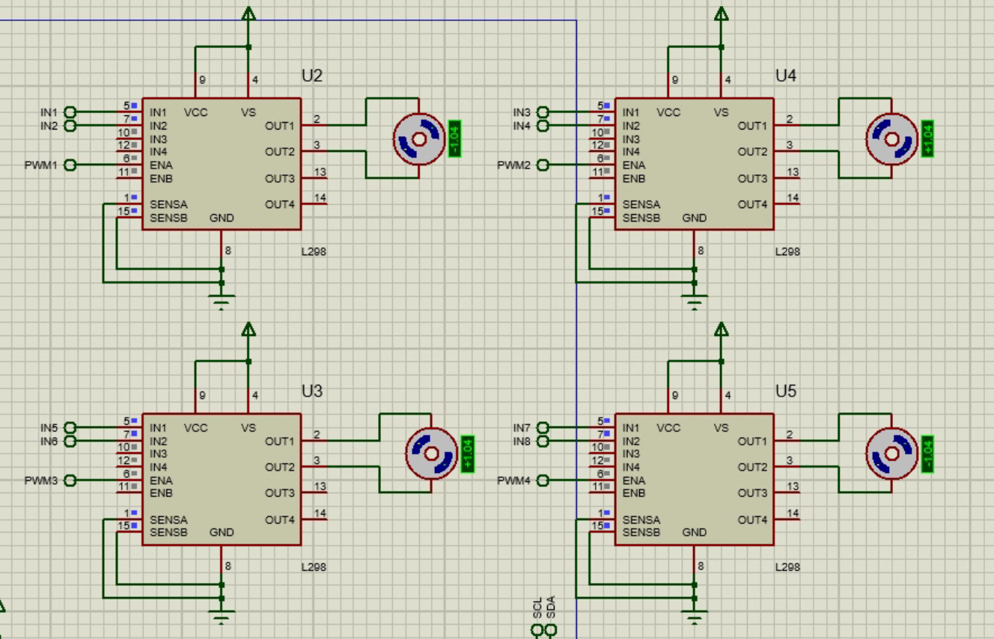

**2. 传感器数据读取与OLED显示**

直接开始仿真即可在OLED上面显示仿真结果。我们使用了组内三人的学号（）结合三组值[(26.7kPa, 74℃), (20.0kPa, 43℃), (32.0kPa, 98℃)]进行了测试，可以发现在误差范围内，OLED顺利的显示了组内成员的学号和两个传感器的值。

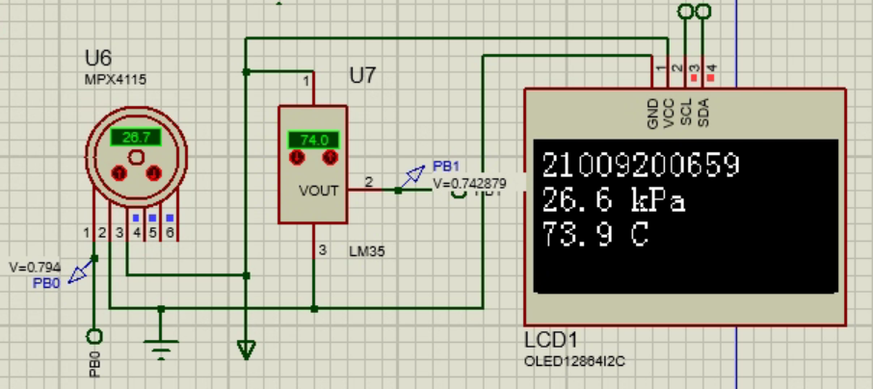

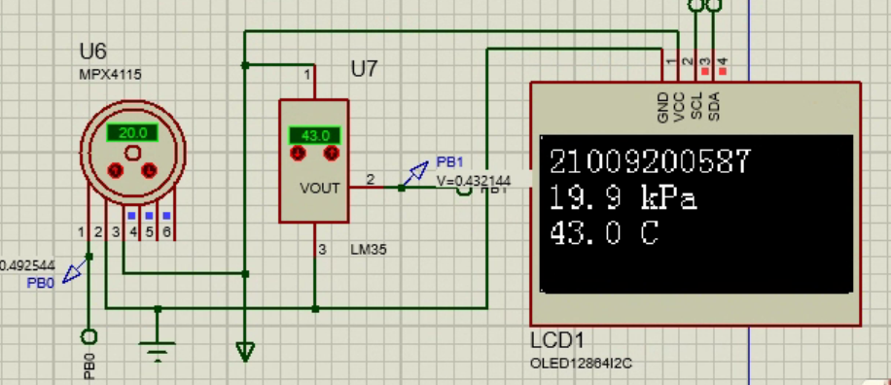

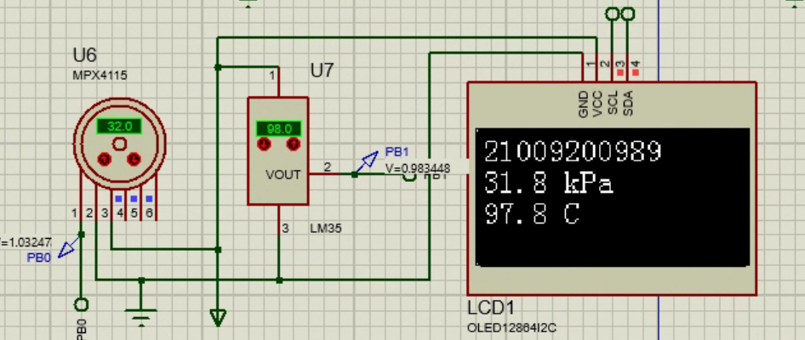

五、实验总结

对比第一个实验，本次试验主要增加了PWM、ADC引脚和I2C引脚的配置。

PWM：脉冲宽度调制，可用于控制电机速度。在微控制器中，PWM通过改变信号的脉冲宽度（即信号高电平持续的时间）来控制电力量的平均值。

ADC：模数转换器引脚，ADC引脚用于将模拟信号（连续的电压变化）转换成数字信号（离散的数值）。这使得微控制器能够读取并处理来自模拟传感器的数据，如温度传感器、湿度传感器或光线传感器。在需要处理环境传感器数据或任何形式的模拟输入时，ADC引脚是必需的。例如，读取温度变化或电池电压等。ADC引脚提供了一种直接的方法将实世界的物理变量（如温度、光强等）数字化，便于处理和分析，并通常具有不同的分辨率，如8位、10位、12位或更高，决定了转换后的数据的精度。

I2C：集成电路间引脚，I2C引脚用于两个或多个设备之间的通信，通常用于连接各种低速外围设备，如OLED显示屏、EEPROM、其他传感器等。当需要通过简单的两线接口在多个设备间进行数据交换时，I2C引脚是理想的选择。这包括读写传感器数据、控制小型显示器或其他简单设备。I2C引脚使用两条线：一条数据线（SDA）和一条时钟线（SCL）。它支持多从设备与单主设备通信，每个设备通过唯一的地址进行识别。通信速度有标准模式（100 kHz）、快速模式（400 kHz）和高速模式（3.4 MHz）。

心得：没有指导，实验真的很难做。chatgpt 4真的很好用。